学校门户网站教研组长文章发布简要说明

- 通过学校网站首页右下角登录OA系统。

- 通过导航栏进入“网站管理”，展开左侧“内容管理”，进入本学科栏目。
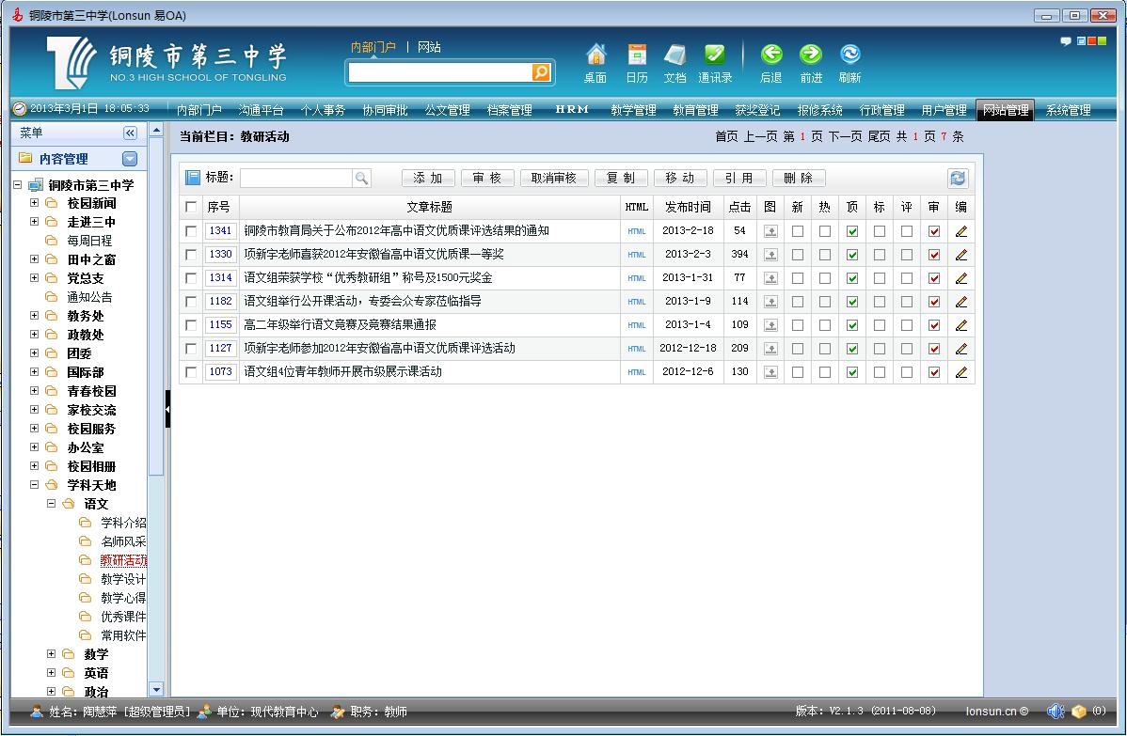
添加按钮
网站管理

3、点击“添加”按钮进入文章编辑页面，根据内容填入文章标题，文字作者，图片作者，内容等，文章内容编辑与word相同。如果文章中有图片，请使用“批量上传图片”按钮，上传其它形式文件，如ppt ,excel等，请使用插入其它文件按钮。
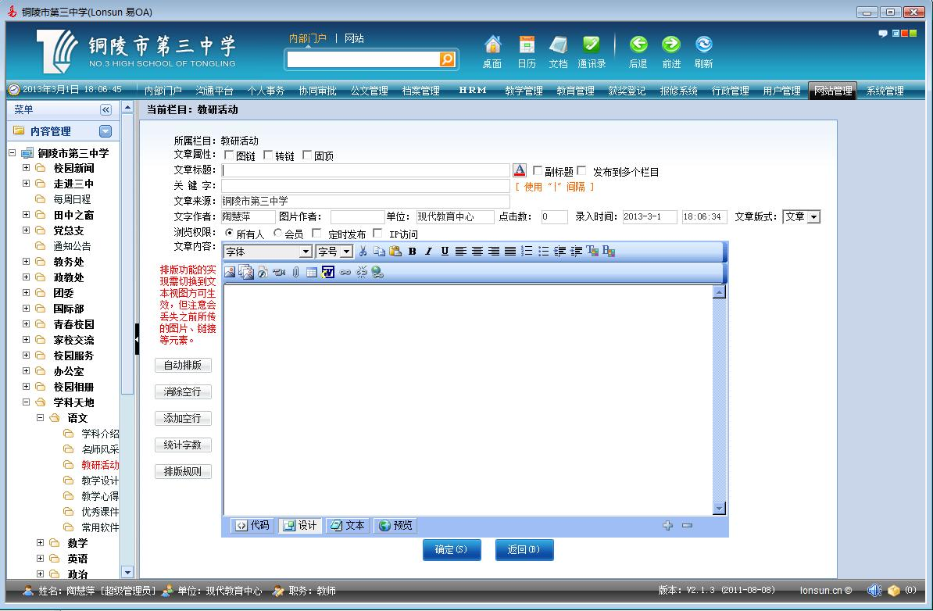

- 文章编辑好后，点击下方的确定按钮发布。

5、在文章列表页面，在文章后面的审核列打√，文章才能在学校网站上显示。文章如需置顶、加新、加热、允许评论，在相应列打√即可。点击文章后相应的编辑按钮可以重新编辑文章。

